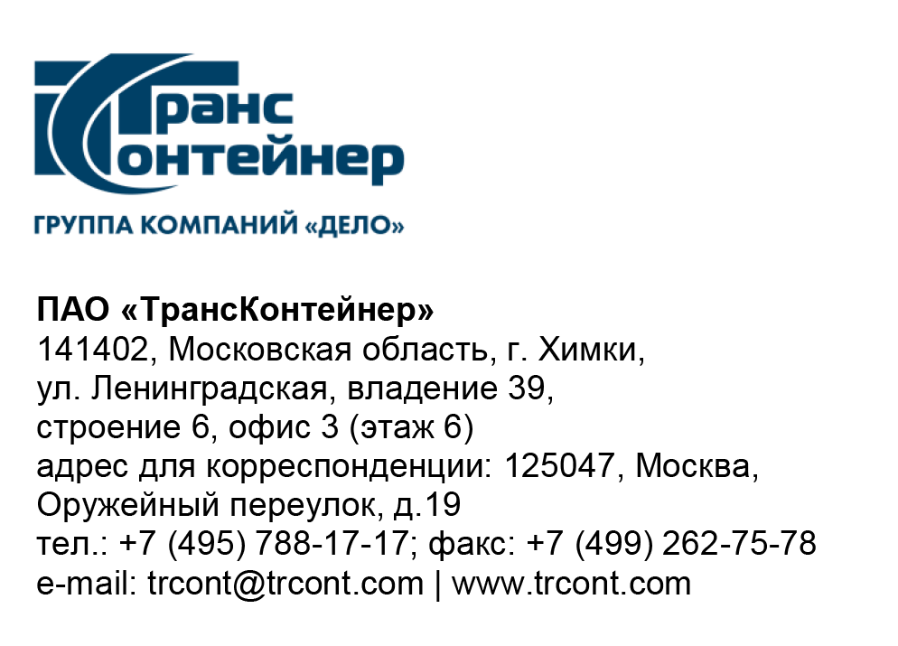

№

на № б/н от 08.02.2023

ПАО «ТрансКонтейнер» информирует о внесении изменений в документацию о закупке открытого конкурса в электронной форме № ОКэ-ЦКПКЗ-23-0005 на право заключения договора на поставку и технический сервис контейнерного перегружателя типа «ричстакер» для контейнерного терминала Екатеринбург-Товарный Уральского филиала ПАО «ТрансКонтейнер» (далее - Открытый конкурс)

- В документации о закупке Открытого конкурса:

Раздел 4.2. «Техническое задание» дополнить пунктом 4.2.11. в следующей редакции:
«4.2.11. Требования к качеству выполняемых Работ
Исполнитель должен обеспечить соответствие Работ требованиям безопасности в соответствии с Инструкцией по эксплуатации и Руководством по техническому обслуживанию производителя Товара.
Работы должны выполняться собственным инструментом Исполнителя, высококвалифицированными специалистами, прошедшими обучение в специализированных сервисных центрах производителя Товара.
Применяемые при выполнении работ по техническому обслуживанию и текущему ремонту Товара запасные части и материалы должны быть оригинальными. Заказчик вправе предоставлять собственные запасные части и материалы для проведения работ по техническому обслуживанию и текущему ремонту. Допускается применение аналогичных неоригинальных запасных частей при письменном согласовании в свободной форме их применения с Заказчиком.»

Пункт 10.1. Таблицы №1 раздела 4. «Техническое задание» документации о закупке изложить в следующей редакции:
«
10.1. | Ричстакер оборудован системой автоматической звуковой сигнализацией.
»

Раздел 4 Приложения № 5 к документации о закупке дополнить пунктами 4.10-4.12 в следующей редакции:
«4.10. Исполнитель должен обеспечить соответствие Работ требованиям безопасности в соответствии с Инструкцией по эксплуатации и Руководством по техническому обслуживанию производителя Товара.
4.11. Работы должны выполняться собственным инструментом Исполнителя, высококвалифицированными специалистами, прошедшими обучение в специализированных сервисных центрах производителя Товара.
4.12. Применяемые при выполнении работ по техническому обслуживанию и текущему ремонту Товара запасные части и материалы должны быть оригинальными. Заказчик вправе предоставлять собственные запасные части и материалы для проведения работ по техническому обслуживанию и текущему ремонту. Допускается применение аналогичных неоригинальных запасных частей при письменном согласовании в свободной форме их применения с Заказчиком.»

Пункт 11.1. Приложения № 1 к финансово-коммерческому предложению (Приложение № 3 к документации о закупке) изложить в следующей редакции:
«
11.1. | Ричстакер оборудован системой автоматической звуковой сигнализацией.
»

Далее по тексту…

Председатель Конкурсной комиссии  аппарата управления ПАО «ТрансКонтейнер» | М.Г. Ким

